TIPO DE REUNIÓN “Marque con una X”
Comité |  | Auditoría
Reunión interna |  | Capacitación | X
Reunión Personal |  | Junta Directiva
Reunión con cliente y/o proveedores |  | Visita entes reguladores
Otro, ¿Cuál?

OBJETIVO DE LA REUNIÓN: Fortalecer el conocimiento del personal de salud en la atención integral a víctimas de violencia sexual, garantizando una intervención oportuna, humanizada y con enfoque diferencial, en cumplimiento de la normatividad vigente.
FECHA: 26 DE AGO - 2025 | HORA DE INICIO: 11:00 AM | HORA FINALIZACIÓN: 12:00 PM
LUGAR: PRESENCIAL EN SEDE

TEMAS A TRATAR:
- Verificación de asistencia
- Realización de PRE TEST para evaluar conocimientos previos.
- Capacitación PROTOCOLO DE ATENCIÓN CON ENFOQUE DIFERENCIAL Y RUTA Y PROTOCOLO DE ATENCIÓN A VÍCTIMAS DE VIOLENCIA SEXUAL
- Realización de POS TEST para concluir conocimiento final
- Preguntas acerca del tema
- Cierre de la capacitación

COMPROMISOS ACTA ANTERIOR | CUMPLIÓ
COMPROMISOS ACTA ANTERIOR | SI | NO
- N/A

DESARROLLO DE LA REUNION (COMENTARIOS)
- DESARROLLO DE LA ACTIVIDAD:
Siendo las 11:00 pm del día 26 de agosto del 2025, se inicia capacitación a los trabajadores dando a conocer que es:
Desarrollo de la Actividad
- Se envía pre test evaluativo para diligenciamiento. https://docs.google.com/forms/d/e/1FAIpQLSdhMBPRyJEqKFFVYp06-s9MKzbJMZhj9WmrR71o91VCN5v5iQ/viewform?usp=header
- REGISTRO MATERIAL EDUCATIVO

1. Conceptos Clave
- Violencia sexual: Todo acto sexual o intento de obtener un acto sexual mediante coerción.
- Abuso sexual: Cuando hay contacto o interacción sexual con un menor de edad o una persona que no puede dar su consentimiento.
- Explotación sexual: Uso de una persona con fines sexuales a cambio de dinero, bienes o favores.
- Trata de personas: Captación, transporte o retención de personas con fines de explotación, incluyendo la sexual.

2. Ruta de Atención Integral en Salud
Se debe seguir un proceso estandarizado, que incluye:
- Recepción y valoración inicial: Atención inmediata, sin revictimizar.
- Atención clínica: Estabilización, toma de historia clínica y examen físico.
- Toma de muestras y cadena de custodia: Para fines forenses y diagnósticos.
- Atención en salud sexual y reproductiva: Anticoncepción de emergencia, profilaxis para ITS y VIH, vacunación contra hepatitis B y tétanos.
- Atención en salud mental: Intervención en crisis, apoyo psicológico y seguimiento.
- Notificación obligatoria: Reporte a Sivigila y coordinación con Fiscalía, ICBF, CAIVAS u otras entidades según el caso.

3. Enfoque Diferencial
La atención debe adaptarse a las características y condiciones específicas de cada víctima:
- Género: Reconocer la desigualdad que afecta especialmente a mujeres y niñas.
- Niñez y adolescencia: Garantizar derechos y protección inmediata (ICBF).
- Población LGBTIQ+: Atención sin discriminación ni estigmatización.
- Pueblos étnicos: Respeto por la cosmovisión cultural y acompañamiento adecuado.
- Personas con discapacidad: Ajustes razonables en la comunicación y atención.

4. Comunicación Humanizada
- Escuchar de forma activa y sin juicios.
- Evitar preguntas innecesarias que revictimicen.
- Brindar información clara y sencilla sobre los pasos a seguir.
- Mantener confidencialidad y respeto absoluto.

5. Compromisos Institucionales
- Prevenir, detectar y atender de manera integral los casos.
- Capacitar continuamente al personal.
- Garantizar un ambiente seguro y de apoyo para la víctima.
- Se envía Pos test evaluativo para su diligenciamiento. https://docs.google.com/forms/d/e/1FAIpQLSefLY_T16NCnZXjGwxbHuEk-VRLie5rhRZrsKSq_aLnz6YvEw/viewform?usp=header
- MATERIAL DE DIAPOSITIVAS
ATENCIÓN DE VICTIMAS DE VIOLENCIA SEXUAL Y GESTIONAR UNA ADECUADA COMUNICACIÓN CON UN ENFOQUE DIFERENCIAL

DETALLE DE INFORMACIÓN DE LA EVALUACIÓN
- Cantidad de participantes: 4
- Puntaje asignado por respuesta correcta: 1 punto
- Total de preguntas planteadas: 20 (5 preguntas por participante)

COMPROMISOS PRÓXIMA ACTA | ENCARGADO | FECHA DE ENTREGA
- N/A

ASISTENTES A LA REUNIÓN
NOMBRES Y APELLIDOS | CARGO | FIRMA
Carlos Javier Vizcaino Guerrero | Medico Especialista | 
Melanie Veloza | Auxiliar Administrativo | 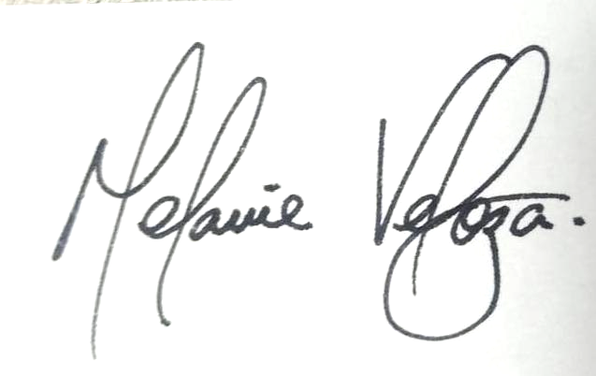
Samira Navarro | Nutricionista | 
Dalia Martinez Cardeño | Nutricionista | 
Kelly Dayana Canacue | Asesor de calidad | 

